
2026-2030 жылдарға арналған Риддер қаласы бойынша жайылымдарды басқару және оларды пайдалану жөніндегі жоспарды бекіту туралы
Шығыс Қазақстан облысы Риддер қалалық мәслихатының 2026 жылғы 20 мамырдағы № 38/5-VIII шешімі

Қазақстан Республикасы Жер кодексінің 15-бабы 1-тармағының 2-1) тармақшасына, Қазақстан Республикасының "Жайылымдар туралы" Заңының 8-бабы 1) тармақшасына сәйкес, Риддер қалалық мәслихаты ШЕШІМ ҚАБЫЛДАДЫ:

1. 2026-2030 жылдарға арналған Риддер қаласындағы жайылымдарды басқару және оларды пайдалану жөніндегі жоспар осы шешімнің қосымшасына сәйкес бекітілсін.
2. Осы шешім алғашқы ресми жарияланған күнінен кейін күнтізбелік он күн өткен соң қолданысқа енгізіледі.
Риддер қалалық мәслихаттың төрағасы | Е. Нужных
Риддер қалалық мәслихатының
2026 жылғы 20 мамырдағы
№ 38/5-VIII шешіміне
қосымша
Риддер қаласы бойынша жайылымдарды басқару және оларды пайдалану жөніндегі 2026-2030 жылдарға арналған жоспар
Риддер қаласы бойынша жайылымдарды басқару және оларды пайдалану жөніндегі 2026-2030 жылдарға арналған жоспар (бұдан әрі – Жоспар) Қазақстан Республикасының Жер кодексіне, "Жайылымдар туралы" Қазақстан Республикасының Заңына, "Мемлекеттік статистика туралы" Қазақстан Республикасының Заңына, Қазақстан Республикасы Премьер-Министрінің орынбасары - Қазақстан Республикасы Ауыл шаруашылығы министрінің 2017 жылғы 24 сәуірдегі № 173 "Жайылымдарды ұтымды пайдалану қағидаларын бекіту туралы" бұйрығына (Нормативтік құқықтық актілерді мемлекеттік тіркеу тізілімінде № 15090 болып тіркелген), Қазақстан Республикасы Ауыл шаруашылығы министрінің 2015 жылғы 14 сәуірдегі № 3-3/332 "Жайылымдардың жалпы алаңына жүктеменің жол берілетін шекті нормасын бекіту туралы" бұйрығына (Нормативтік құқықтық актілерді мемлекеттік тіркеу тізілімінде № 11064 болып тіркелген), Қазақстан Республикасы Ауыл шаруашылығы министрінің 2024 жылғы 29 шілдедегі № 263 "Жайылымдарды басқару және оларды пайдалану жөніндегі үлгі жоспарды бекіту туралы" бұйрығына (Қазақстан Республикасы Әділет министрлігінде 2024 жылғы 29 шілдеде №199219 болып тіркелді) сәйкес әзірленді.
Жоспар жайылымдарды ұтымды пайдалану, азыққа деген қажеттілікті орнықты қамтамасыз ету және жайылымдардың тозу процестерін болдырмау мақсатында қабылданады.
Жоспарды әзірлеген кезде жер балансының және мемлекеттік жер кадастрының ақпараттық жүйесінің деректері, жайылымдарды геоботаникалық зерттеп-қарау мәліметтері, ветеринариялық-санитариялық нысандар туралы мәліметтер, ауыл шаруашылығы жануарларының иелерін – жайылымдарды пайдаланушы жеке және(немесе) заңды тұлғаларды көрсете отырып, ауыл шаруашылығы жануарлары басының саны туралы деректер, ауыл шаруашылығы жануарларының түрлері мен жыныстық жас топтары бойынша қалыптастырылған үйірлердің, отарлардың, табындардың саны туралы деректе, шалғайдағы жайылымдарда жаю үшін ауыл шаруашылығы жануарлары басының саны туралы мәліметтер, екпе және аридтік жайылымдарда ауыл шаруашылығы жануарларын жаю ерекшеліктері туралы деректер, мал айдауға арналған сервитуттар туралы мәліметтерді және мемлекеттік органдар, жеке және (немесе) заңды тұлғалар ұсынған өзге де деректерді қоса, Қазақстан Республикасы Ауыл шаруашылығы министрінің 2024 жылғы 29 шілдедегі № 263 "Жайылымдарды басқару және оларды пайдалану жөніндегі үлгі жоспарды бекіту туралы" бұйрығының 3-тамағының талаптары ескерілді.
Жоспарды әзірлеген кезде мыналар ескеріледі:
1) осы Жоспарға 1-қосымшаға сәйкес нысан бойынша өңірдің жер балансының және мемлекеттік жер кадастрының ақпараттық жүйесінің деректері;
2) осы Жоспарға 2-қосымшаға сәйкес нысан бойынша жайылымдарды геоботаникалық зерттеп-қарау мәліметтері;
3) Қазақстан Республикасы Ауыл шаруашылығы министрінің 2020 жылғы 3 ақпандағы № 35 бұйрығымен (Нормативтік құқықтық актілерді мемлекеттік тіркеу тізілімінде № 19987 болып тіркелген) бекітілген Мал қорымдарының (биотермиялық шұңқырлардың) тізілімін жүргізу қағидаларына сәйкес қалыптастырылған мал қорымдары (биометриялық шұңқырлар) туралы мәліметтер;
4) осы Жоспарға 3-қосымшаға сәйкес нысан бойынша жайылымдық инфрақұрылым объектілері туралы және ауыл шаруашылығы жануарларын айдап өтуге арналған сервитуттар туралы мәліметтер;
5) осы Жоспарға 4-қосымшаның 1-кестесіне сәйкес нысан бойынша ауыл шаруашылығы жануарларының иелерін көрсете отырып, оларды сәйкестендіру дерекқорынан алынған ауыл шаруашылығы жануарлары басының саны туралы деректер;
6) осы Жоспарға 4-қосымшаның 2-кестесіне сәйкес нысан бойынша ауыл шаруашылығы жануарларының түрлері мен жыныстық жас топтары бойынша қалыптастырылған үйірлердің, отарлардың, табындардың саны туралы деректер;
7) осы Жоспарға 4-қосымшаның 3-кестесіне сәйкес нысан бойынша шалғайдағы жайылымдарда жаю үшін ауыл шаруашылығы жануарлары басының саны туралы мәліметтер;
8) екпе және аридтік жайылымдарда, орман, су қорлары мен ерекше қорғалатын табиғи аумақтар жерлерінде ауыл шаруашылығы жануарларын жаю ерекшеліктері туралы деректер(мәдени және аридтік (құрғақ) жайылымдардың жоқтығына, сондай-ақ орман, су қорларының және ерекше қорғалатын табиғи аумақтардың жерлерінде мал жаюдың жоқтығына байланысты Риддер қаласы бойынша жоқ);
9) осы Жоспарға 5-қосымшаға сәйкес нысан бойынша ұсынылатын жайылым айналымдарының схемалары;
10) мал шаруашылығы және өсімдік шаруашылығы статистикасы бойынша ресми статистикалық ақпарат 1-қосымшаның 3-кестесінде, 2-қосымшада, 4-қосымшаның 1-кестесінде, 2-кестесінде, 3-кестесінде қамтылған.
Жоспарда мынадай қосымшалар қамтылған:
1) Риддер қаласының аумағында жайылымдардың жер санаттары бөлінісінде орналасу схемасы (картасы), онда жайылымдардың шекаралары, алаңдары мен түрлері, оның ішінде шалғайдағы, маусымдық, құрғақ және екпе жайылымдар(Риддер қаласы бойынша шалғайдағы, маусымдық, құрғақ және екпе жайылымдар жоқ), жер учаскесіне құқық белгілейтін және сәйкестендіру құжаттарының негізінде олардың меншік иелері немесе жер пайдаланушылар туралы мәліметтер көрсетіледі (6-қосымша);
2) жеке ауладағы ауыл шаруашылығы жануарларын жаю бойынша халықтың мұқтаждығына арналған жайылымдар, оның ішінде қоғамдық жайылымдар белгіленген схема (карта), онда жеке ауладағы ауыл шаруашылығы жануарларын жаю бойынша халықтың мұқтаждығына арналған жайылымдардың, оның ішінде қоғамдық жайылымдардың шекаралары мен алаңдары көрсетіледі(7-қосымша);
3) ұсынылатын жайылым айналымдарының схемалары көрсетілген схема (карта), онда жайылымдарды геоботаникалық зерттеп-қарау негізінде ұсынылатын жайылым айналымдарының схемалары көрсетіледі(8-қосымша);
4) ауыл шаруашылығы жануарларын айдауға арналған сервитуттар, мал айдайтын трассалар және жайылымдық инфрақұрылымның өзге де объектілері, сондай-ақ мал қорымдары (биометриялық шұңқырлар) белгіленетін схема (карта), онда ауыл шаруашылығы жануарларын айдауға арналған сервитуттар, мал айдайтын трассалар, жайылымдық инфрақұрылым объектілері, мал қорымдарының (биометриялық шұңқырлардың) орналасқан жері көрсетіледі(9-қосымша);
5) жайылымды пайдаланушыларға жер пайдалануға берілуі мүмкін жайылымдар белгіленген схема (карта)(10-қосымша);
6) халықтың жеке ауласындағы ауыл шаруашылығы жануарларын жаю жөніндегі мұқтаждықтарын қанағаттандыру мақсатында резервке алынуға жататын жайылымдарды белгілейтін схема (карта), онда жеке ауланың ауыл шаруашылығы жануарларын жаю жөніндегі халықтың мұқтаждықтарын қанағаттандыру мақсатында резервке алынуға жататын жайылымдардың шекаралары мен алаңдары көрсетіледі(қажеттіліктің жоқтығына және жайылым тапшылығының жоқтығына байланысты Риддер қаласы бойынша жайылымдар резервке алынуға жатпайды) (11-қосымша);
7) суды тұтыну нормасына сәйкес жасалған су көздеріне (көлдерге, өзендерге, тоғандарға, қазандарға, суару немесе суландыру каналдарына, құбырлы немесе шахта құдықтарына) қол жеткізу схемасы, онда жануарлардың су көздеріне қарай жүріп-тұру маршруттары көрсетіледі (12-қосымша);
8) ауылдық округке кіретін ауылдық елді мекендер арасында жайылымдарды жобалық бөлу (қайта бөлу), онда жайылымдармен қамтамасыз етілмеген жеке және заңды тұлғалардың ауыл шаруашылығы жануарларының басы үшін ауылдық округтің ауылдық елді мекендері арасында жайылымдарды бөлу (қайта бөлу) схемасы көрсетіледі (13-қосымша);
9) Риддер қаласының аумағында жайылымдарды ұтымды пайдалану үшін қажетті талаптар:
"Жайылымдардың жалпы алаңына түсетін жүктеменің шекті рұқсат етілетін нормасын бекіту туралы" Қазақстан Республикасы Ауыл шаруашылығы министрінің 2015 жылғы 14 сәуірдегі №3-3/332 бұйрығына (Нормативтік құқықтық актілерді мемлекеттік тіркеу тізілімінде № 11064 болып тіркелген) сәйкес жайылымдардың жалпы алаңына түсетін жүктеменің шекті рұқсат етілетін нормасын сақтау;
жайылым айналымын және суды пайдалану көздерін ескере отырып жайылымдарды пайдалану;
жайылым алаңдарын жекеленген өріс учаскелеріне бөлу;
жайылым учаскелерін жыл маусымдары бойынша кеңістікте және уақытпен (маусым, жыл ішінде) кезектестіру;
жайылым айналымы учаскелерінің бірін жайылымсыз және ауыл шаруашылығы жануарларынсыз жыл сайын қалдыру.
Климаттық аудандастыруға сәйкес қарастырылып отырған аумақ қалыпты суық ауданға жатады. Климаты континентті, қысы суық және жазы жылы. Ауаның орташа жылдық температурасы 1,5 0С. Аязсыз кезеңнің ұзақтығы 82-102 күн. Көпжылдық кезеңдегі жауын-шашынның жылдық сомасы 690-710 мм. Олардың басым бөлігі (77-80%) жылдың жылы жартысына тиесілі. Жазғы кезеңдегі жауын-шашын, әдетте, нөсерлі сипатта болады. Тәулігіне ең көп байқалған жауын-шашын мөлшері 58 мм. құрады. Қар жамылғысының ұзақтығы 150-200 күн. Қардағы судың орташа қоры 120 мм астам. Жер үсті ағынының қалыптасуына әсер ететін факторлар:
- қар еруінің орташа басталу күні 25.ІІІ және одан кейін;
- топырақтың тереңдікке дейін еруінің орташа күні10 см -6.IV;
- қар еруінің аяқталуының орташа күні 13.IV және одан кейін;
- топырақтың толық еруінің орташа күні - 14.V.
Су бетінен булану шамасы жауын-шашынның жылдық сомасынан асады және 733 мм құрайды. Қыс айларында буланудың 15% келеді. Құрлық бетінен буланудың жылдық шамасы 408 м құрайды
Басты су артериясы Үлбі өзені болып табылады, оған көптеген өзендер мен бұлақтар құйылады. Ең ірі өзендер - Тихая, Быструха, Белая Уба. Өзендерді қоректендіру еріген және жаңбыр сулары есебінен жүргізіледі. Жерүсті сулары таза, тұщы. Барлық жер үсті және жер асты сулары тұрмыстық және ауыл шаруашылығы қажеттіліктері үшін жарамды. Негiзгi ауыл шаруашылығын сумен жабдықтау жер үстi суларына негiзделедi, су көздерiнiң жеткiлiктi санының болуы жайылымдық жерлердi толық суландыруды қамтамасыз етедi.
Риддер қаласының аумағы таулы орманды дала аймағына жатады, Топырақтың қуаттылығы 0,8-1,0 м таулы шалғынды-қара топырақты, ауыр және жеңіл шыбықты болып келеді, Өзендердің жайылмалы жайылма учаскелерінде және жайылмалы террасы шегінде негізінен орманды-шалғынды топырақтар таралған.
Географиялық орны мен климаты жануарлар мен өсімдіктер дүниесінің сипатын айқындайды. Табиғи жағдайда флорасы түрлік алуан түрлілігімен ерекшеленеді, бұл географиялық орны, биіктік белдеулері, жер бедері, гидрогеологиялық жағдайлар және ылғалдың жеткілікті болуымен түсіндіріледі. Мұнда ағаш-бұта және гүлді өсімдіктердің шамамен 800 түрі өседі. Ауданның өсімдік жамылғысы тау етегінде орналасқан дала бұталарымен және жоталардың беткейлеріндегі қылқанжапырақты ормандармен сипатталады. Шөптесін жамылғыда орманды биік шөптер басым келеді. Аңғар беткейлерінде негізгі өсімдіктер – түрлі шалғын түрлері, оның ішінде әртүрлі шөпті-астық тұқымдас өсімдіктер басым. Бұлақтар мен өзендер бойында кей жерлерде тал, терек, көктерек және қайыңнан тұратын ағаш-бұталы тоғайлар өседі. Бұталардың ішінде қараған, тобылғы, үшқат, итмұрын кездеседі. Су арналарының жайылмаларында әртүрлі шалғын шөптерден тұратын шалғындар кең таралған.
Риддер қаласының маңында 94 құс түрі және шамамен 90 сүтқоректі жануар түрі тіршілік еткені анықталған. Құстардың ішінде қара кезқұйрық, кәдімгі жыртқыш қаршыға, түкті аяқ жапалақ, құр, шіл, ақ құр, тоқылдақтар және торғайтәрізділердің көптеген түрлері кең таралған.Сүтқоректілерден сілеусін, түлкі, аю, қасқыр, бұлғын, ақкіс, күзен, марал, елік, бұлан, ұшар тиін, тиін, алақоржын кездеседі; сондай-ақ орман және дала тышқандары, сұртышқандар бар.
Қазіргі уақытта түрлер саны азайған, себебі өнеркәсіптік қызмет пен урбандалу жануарлар дүниесін тіршілік ету үшін өте күрделі жағдайға душар етті.
Риддер ойпатындағы өзендердің ихтиофаунасы азғантай, олар балық шаруашылығына пайдаланылатын су айдындарына жатпайды.
Риддер қаласы шаруашылықтарының негізгі өндірістік бағыты – көкөніс өсіру және сүт өндіру, ал қосымша сала ретінде картоп өсіру дамыған. Қалада сүтті ірі қара мал шаруашылығы жақсы дамыған, ал етті бағыттағы мал шаруашылығының үлесі жалпы мал басында аз. Саланың тұрақты дамуының маңызды бөлігі – ауыл шаруашылығы мақсатындағы жерлерді тиімді пайдалану болып табылады.
Жануарларды жаю үшін ауыл шаруашылығы мақсатындағы жерлерге кіретін жайылымдар, елді мекендердің жерлері және босалқы жерлер пайдаланылады.
Округ аумағында шалғайдағы маусымдық жайылымдар жоқ.
Қалада 1 ветеринариялық пункт, 1 сою алаңы, 1 мал қорымы (биотермиялық шұңқыр) жұмыс істейді.
Риддер қаласының жалпы ауданы 487 465,95 га құрайды, оның ішінде санаттар бойынша:
- ауыл шаруашылығы мақсатындағы жерлер - 14 085,8 га;
- елді мекендердің жерлері - 12 613,0 га;
- өнеркәсіп, көлік, байланыс, ғарыш қызметі, қорғаныс, ұлттық қауіпсіздік және өзге де ауыл шаруашылығы мақсатына арналмаған жерлер - 1 919,65 га;
- орман қоры жерлері - 385 523,0 га;
- ерекше қорғалатын табиғи аумақтардың жерлері - 54 687,0 га;
- босалқы жерлер - 18 637,5 га.
Босалқы жерлерде ұсақ контурлы жайылымдар көп, бұл қашық, жету қиын және өнімділігі төмен учаскелер, іс жүзінде ешқашан мал жаю үшін пайдаланылмаған.
Ауыл шаруашылығына жарамды барлық жерлер жер пайдаланушыларға бекітілген. Елді мекендердің жерлері, әсіресе жайылымдық жерлер өте қарқынды пайдаланылады.

Риддер қаласы бойынша
жайылымдарды
басқару және оларды пайдалану
жөніндегі 2026-2030 жылдарға
арналған жоспарға
1-қосымша
Риддер қаласының жер балансы мен мемлекеттік жер кадастрының ақпараттық жүйесінің деректері 1-4-кестеде берілген.
1-кесте. Риддер қаласы жерлерінің санаттары бойынша жайылымдарды бөлу, мың гектар
Ауылдық округтердің атауы | Әкімшілік-аумақтық объектілер жіктеуішінің коды | Жер санаттары |  |  |  |  |  |  | Барлық жер
Ауылдық округтердің атауы | Әкімшілік-аумақтық объектілер жіктеуішінің коды | ауыл шаруашылығы мақсатындағы | Елді мекендер | өнеркәсіп, көлік, байланыс және ауыл шаруашылығына арналмаған өзге де | ерекше қорғалатын табиғи аумақтар | орман қоры | Су қоры | Босалқы жерлер | Барлық жер
1 | 2 | 3 | 4 | 5 | 6 | 7 | 8 | 9 | 10
Риддер қаласы | 632410000 | 14,0858 | 12,613 | 1,91965 | 54,687 | 385,523 | - | 18,6375 | 487,46595
Барлығы |  | 14,0858 | 12,613 | 1,91965 | 54,687 | 385,523 | - | 18,6375 | 487,46595
2-кесте. Елді мекеннің жайылымдарын бөлу, мың гектар
р/с№ | Ауылдық округтердің атауы | Әкімшілік-аумақтық объектілер жіктеуішінің коды | Елді мекеннің атауы | Жайылымдардың жалпы ауданы, мың гектар | Жайылымдардың алаңы мен түрлері
 |  |  |  |  | Жеке ауладағы ауыл шаруашылығы жануарларын бағу бойынша халықтың қажеттіліктерін қанағаттандыруға арналған, мың гектар | қоғамдық, мың гектар | жайылымдық, мың гектар | маусымдық, мың гектар | аридті, мың гектар | дақылдар, мың гектар
1 | 2 | 3 | 4 | 5 | 6 | 7 | 8 | 9 | 10 | 11
1 | Риддер қаласы | 632410000 | Риддер қ. | 2429,5 |  | 2429,5
2 | Риддер қаласы | 632400200 | Үлбі кенті | 525,6 |  | 525,6
3 | Риддер қаласы | 632400300 | Бутаково а. | 135,0 |  | 135,0
4 | Риддер қаласы | 632400400 | Лениногорский Лесхоз а. | 26,0 |  | 26,0
5 | Риддер қаласы | 632400500 | Верхняя Хариузовка а. | 64,9 |  | 64,9
6 | Риддер қаласы | 632400600 | Поперечное а. | 418,0 |  | 418,0
7 | Риддер қаласы | 632400700 | Ульбастрой ст. | 36,0 |  | 36,0
8 | Риддер қаласы | 632400800 | Коноваловка а. | 233,0 |  | 233,0
9 | Риддер қаласы | 632400900 | Ливино а. | 326,0 |  | 326,0
10 | Риддер қаласы | 632400480 | Лесное а. | 8,0 |  | 8,0
11 | Риддер қаласы | 632400680 | Пригородное а. | 229,0 |  | 229,0
Барлығы |  |  |  | 4431,0 |  | 4431,0
3-кесте. Жер теліміне құқық белгілейтін және сәйкестендіру құжаттарының негізінде меншік иелері мен жер пайдаланушылар туралы мәліметтер
р/с № | Меншік иелерінің, жер пайдаланушылардың аты-жөні | Бизнес-сәйкестендіру нөмірі/жеке сәйкестендіру нөмірі | Жер учаскесінің кадастрлық нөмірі | Жайылым алаңы, мың гектар
1 | 2 | 3 | 4 | 5
1 | Авдонат Борис Васильевич | 441220300733 | 05083040004 | 0,005
2 | Альдекова Ажар Болатбековна | 880901400829 | 05083051 | 0,0278
3 | Анашкина Ольга Емельяновна | 520622401232 | 05083051097 | 0,105
4 | Антропов Виталий Ефремович | 550101311167 | 05083051349 | 0,009
5 | Антропов Юрий Петрович | 600131301938 | 05083051: 425-430 | 0,184
6 | Анчугина Евдокия Петровна | 481225402057 | 05083051: 105, 106, 118, 119 | 0,0186
7 | Астамбаев Акылбек Нуркешович | 6208003302166 | 050830540 | 0,0032
8 | Афанасьева Елена Владимировна | 840101400951 | 05083051241 | 0,011
9 | Бакарасова Мина Леонидовна | 751016401674 | 05083051233 | 0,010
10 | Банников Владимир Донатович | 510426301239 | 05083052064 | 0,011
11 | Баталина Галина Сергеевна | 890213499027 | 05083051:213, 261 | 0,0738
12 | Бейсембаев Ермек Айткалиевич | 781005301742 | 05083051310 | 0,016
13 | Бекпаев Куаныш Жумагалиевич | 770420301348 | 05083040: 085-089, 091 | 0,0943
14 | Бексолтанова Махужамал | 490410400392 | 05083040057 | 0,0225
15 | Бердюгин Василий Васильевич | 780627303004 | 05083051: 163, 164, 388, 466, 510 | 0,1147
16 | Бижигитов Шынгыс Жаксыбаевич | 720116301198 | 05083051242 | 0,011
17 | Бобошко Алексей Николаевич | 610320302370 | 05083052: 028, 104, 105 | 0,150
18 | Богдаева Павлина Павловна | 540616401530 | 05083051: 113, 158 | 0,0637
19 | Богдаева Клавдия Владимировна | 610802402446 | 05083051238 | 0,0045
20 | Богдаев Николай Николаевич | 730524301990 | 05083051495 | 0,0064225
21 | Вдовин Виктор Геннадьевич | 620222302260 | 05083024127 | 0,0005
22 | Воронов Евгений Николаевич | 580508301930 | 05083051: 090, 420 | 0,0825
23 | Гейер Владимир Петрович | 650524300451 | 05083051 | 0,0199
24 | Гейер Татьяна Петровна | 800525403974 | 05083024146 | 0,033
25 | Гибадулина Оксана Александровна | 961130451139 | 05083052124 | 0,00342
26 | Гилев Олег Владимирович | 891005300509 | 05083051394 | 0,007
27 | ГилҰва Анна Афанасьевна | 651210400085 | 05083051431 | 0,014
28 | Даутова Гульнар Мухтаровна | 680825402890 | 05083053264 | 0,0286
29 | Демегенева Жанар Маулытовна | 730705400328 | 05083051243 | 0,0025
30 | Джамалханова Малика Саидовна | 650203402239 | 05083051: 424, 433 | 0,0614
31 | Добыш Сергей Иванович | 590630301679 | 05083051011 | 0,041
32 | Дудкин Александр Сергеевич | 761130300027 | 05083040: 069, 000, 000, 05083051: 193, 299-301, 303, 05083052128 | 0,7415494
33 | Дудкин Сергей Николаевич | 580615302980 | 05083040068 | 0,0000206
34 | Дукенбаев Дулат Омарбекович | 770611300299 | 05083051 | 0,0304
35 | Жакупова Гульназ | 611215402735 | 05083024136 | 0,003
36 | Жуков Владимир Степанович | 540722301590 | 05083051054 | 0,0635
37 | Закурдаева Татьяна Федоровна | 680810402294 | 05083040: 119, 120 | 0,01273
38 | Иванов Виктор Лукич | 481018301364 | 05083051157 | 0,060
39 | Кабидешев Канат Кайырбекович | 830118301776 | 05083051: 531, 479 | 0,0138573
40 | Кабидешева Анна Николаевна | 791015400915 | 05083051258 | 0,027
41 | Кабылжапаров Серик Базарбекулы | 900312300738 | 05083040034 | 0,0437
42 | Калмаков Константин Михайлович | 790130302373 | 05083051: 400, 401, 457, 458 | 0,0408
43 | Карибаев Жомарткан Касымович | 660607301867 | 05083051:536, 000 | 0,0243
44 | Кариц Адильжан Карицович | 721113301605 | 05083040: 117, 136 | 0,00452
45 | Карпова Надежда Александровна | 460102401638 | 05083051352 | 0,009
46 | Качалов Андрей Вадимович | 830507300158 | 05083051: 373, 406 | 0,0111065
47 | Климов Владимир Александрович | 480522300026 | 05083051: 055,056, 240, 481-493 | 0,5172093
48 | Кожанов Оралбек Жанабылович | 700125302121 | 05083040: 070, 113, 118 | 0,05314
49 | Кожахметов Нуржан Жанаевич | 570812300864 | 05083040093 | 0,0014
50 | Козлов Александр Иванович | 590506300903 | 05083051230 | 0,030
51 | Козлов Василий Александрович | 810709301418 | 05083051367 | 0,100
52 | "ПартнҰр" коммандиттік серіктестігі | 041240001857 | 05083040: 075, 076, 05083051: 202, 323 | 0,9264
53 | "Заря" коммандиттік серіктестігі | 150440005877 | 05083051: 444-446, 448 | 0,011
54 | Кручинин Николай Юрьевич | 711106350112 | 05083052089 | 0,030
55 | Кунанбаева Назгуль Нигмановна | 800809402088 | 05083051398 | 0,010
56 | ЛихачҰв Данил Сергеевич | 990917350849 | 05083052123 | 0,009
57 | Лысенко Николай Иванович | 561222301456 | 05083051034 | 0,0085
58 | Медиханова Елена Васильевна | 820322402202 | 05083052078 | 0,1118
59 | Мозуляко Анна Павловна | 791206402810 | 05083051: 144-147, 149-154, 416, 417 | 0,18859
60 | Мозуляко Владимир Николаевич | 840414300293 | 05083051125 | 0,0227
61 | Мозуляко Михаил Алексеевич | 540623301443 | 05083052: 042, 126 | 0,06133
62 | Моисеева Наталья Николаевна | 570626402003 | 05083052059 | 0,0125
63 | Молдабаева Сара Сейткулкызы | 620311401699 | 05083040 | 0,0051
64 | Мошарова Лариса Николаевна | 411129400958 | 05083051: 165, 167 | 0,0116
65 | Нагайцев Игорь Васильевич | 660509302218 | 050830530001 | 0,019
66 | Назаров Василий Константинович | 540303301858 | 05083051: 296, 327-329, 05083052003 | 0,0427
67 | Немчинов Сергей Петрович | 530915301409 | 05083051015 | 0,040
68 | Нурсалканов Курмет Зарылканович | 680309302412 | 05083040134 | 0,0149
69 | Омирбекулы Дастан | 901019300212 | 05083053274 | 0,022
70 | Оспанов Болаткан Рахметкалиевич | 541126301058 | 05083051082 | 0,0091
71 | Оспанов Болаткан Рахметкалиевич | 541126301058 | 05083051440 | 0,0442
72 | Оспанов Мухаметкан Рахметкалиевич | 470521300950 | 05083051219 | 0,0375
73 | Отарбаев Исламбек Манарбекович | 931001351521 | 05083051 | 0,0136
74 | Отарбаева Анар Фазылкызы | 690705402463 | 05083024147, 05083051410 | 0,0969
75 | Паньшин Павел Викторович | 710821302444 | 05083051402 | 0,028
76 | Печатнова Вера Владимировна | 570125401884 | 05083052119 | 0,0006
77 | Плотицына Тамара Николаевна | 520115400585 | 05083040099 | 0,005
78 | Погодаев Валерий Павлович | 590805300067 | 05083052072 | 0,0183
79 | Попов Валерий Васильевич | 570415302595 | 05083051434 | 0,0674
80 | Попов Виктор Сергеевич | 570507300033 | 05083051: 114, 115 | 0,0768
81 | Поспелов Николай Александрович | 770821300151 | 05083051275 | 0,0397
82 | Резникова Ольга Александровна | 651214400077 | 05083051: 255-257, 297 | 0,00952
83 | Сагимов Кудайберген | 560409301324 | 05083051478 | 0,010
84 | Салимбаев Атымкан Касенович | 621119300118 | 05083051: 247, 248 | 0,014
85 | Себетхан Ерлан | 840314001159 | 05083040114 | 0,052
86 | Сельмурзаев Адам Исаевич | 750913300079 | 05083053 000, 05083051 000 | 0,0123
87 | Сельмурзаев Рамзан Мусаевич | 900426351415 | 05083051: 170, 306 | 0,1344
88 | Сельмурзаева Роза Калиевна | 560620402643 | 05083051214 | 0,050
89 | Серкова Елена Михайловна | 750609400191 | 05083051351 | 0,0076
90 | Серова Татьяна Борисовна | 910128400022 | 05083051: 254, 369-371 | 0,0428015
91 | Серов Виктор Сергеевич | 870319300361 | 05083051: 385, 497 | 0,0354246
92 | Сидельников Александр Николаевич | 580318302272 | 05083051: 408, 409, 05083052: 113, 114 | 0,0707
93 | Синельникова Надежда Петровна | 510612400065 | 05083052: 121, 122 | 0,0138
94 | Смелянец Вячеслав Юрьевич | 690519302317 | 05083051047 | 0,113
95 | Смыков Василий Владимирович | 901218300610 | 05083051 | 0,0384
96 | Смыков Владимир Александрович | 660718301928 | 05083: 052102, 051035, 051075 | 0,0495
97 | Сомов Александр Александрович | 641025301971 | 05083052: 053, 118 | 0,0321
98 | Таганов Юрий Рафаэльевич | 710110303358 | 05083051462 | 0,015
99 | Такенов Базиолда Советханович | 610806300574 | 05083051533 | 0,0093
100 | Теленчинов Калел Кабдрахманович | 620520302697 | 05083040044 | 0,029
101 | Трунов Николай Денисович | 540610300543 | 05083051: 285, 449 | 0,0606
102 | Турканов Бакытбек Кумаргазинович | 910212351136 | 05083051476, '05083040116 | 29,0968
103 | Турканов Канат | 740128302690 | 05083051085 | 0,0091
104 | Уалканов Аян Сатыбалдинович | 860926300052 | 05083051: 185, 186, 05083052: 090, 091 | 0,082
105 | Федорова Татьяна Андреевна | 770820400162 | 05083051503 | 0,0216
106 | ФҰдоров Иван Петрович | 780515301485 | 05053053024 | 0,0022
107 | Фомин Владимир Иванович | 510817301016 | 05083051244 | 0,051
108 | Холкина Наталья Григорьевна | 600812401718 | 05083040115 | 0,0199
109 | Черепанова Анна Николаевна | 720204402983 | 05083040: 015, 043, 055 | 0,1291
110 | Черновол Александр Валерьевич | 790904301015 | 05083051: 226, 232, 250 | 0,041
111 | Черных Анастасия Сергеевна | 900418400562 | 05083051504 | 0,02425
112 | Шипулин Сергей Георгиевич | 530916350402 | 05083051374 | 0,0133
Барлығы |  |  |  | 6,2287885
4-кесте. Жайылымдарды бөлу
р/с№ | Ауылдық округтердің атауы | Әкімшілік-аумақтық объектілер жіктеуішінің коды | Елді мекеннің атауы | Ауыл шаруашылығы жануарлары үшін қажетті жайылым алаңы, мың гектар |  |  |  | Қоғамдық жайылымдардың ауданы, мың гектар | Шалғайдағы жайылымдардың ауданы, мың гектар
 |  |  |  | Ірі қара мал | Ұсақ мал | Жылқы | Түйе | Қоғамдық жайылымдардың ауданы, мың гектар | Шалғайдағы жайылымдардың ауданы, мың гектар
1 | 2 | 3 | 4 | 5 | 6 | 7 | 8 | 9 | 10
1 | Риддер қаласы | 632410000 | Риддер қ. | 6,685 | 0,511 | 6,915 | - | 4,431 | -
2 | Риддер қаласы | 632400200 | Үлбі кенті
3 | Риддер қаласы | 632400300 | Бутаково а.
4 | Риддер қаласы | 632400400 | Лениногорский Лесхоз а.
5 | Риддер қаласы | 632400500 | Верхняя Хариузовка а.
6 | Риддер қаласы | 632400600 | Поперечное а.
7 | Риддер қаласы | 632400700 | Ульбастрой ст.
8 | Риддер қаласы | 632400800 | Коноваловка а.
9 | Риддер қаласы | 632400900 | Ливино а.
10 | Риддер қаласы | 632400480 | Лесное а.
11 | Риддер қаласы | 632400680 | Пригородное а.
Риддер қаласы бойынша барлығы: 3318 бас ірі қара мал, оның ішінде сауын сиырлар 1133 бас, ұсақ мал 1126 бас, жылқы 2826 бас (5-кесте).
5-кесте. Мал басының жалпы саны:
 | Қолда бар мал басы
 | ІҚМ |  | ҰМ | Жылқы | Түйе
 | барлығы | оның ішінде сауылатыны | ҰМ | Жылқы | Түйе
Риддер қаласы бойынша барлығы, оның ішінде: | 3318 | 1133 | 1126 | 2826 | 0
халық | 1042 | 483 | 655 | 1650 | 0
ШҚ және ЖШС | 2276 | 650 | 471 | 1176 | 0
Риддер қаласы бойынша жайылымдарға қажеттілікті есептеу ІҚМ басына түсетін жүктеме нормасы кезінде қала орналасқан табиғи аймаққа және жайылымдардың типіне сүйене отырып, Қазақстан Республикасы Ауыл шаруашылығы министрінің 2015 жылғы 14 сәуірдегі № 3-3/332 "Жайылымдардың жалпы алаңына түсетін жүктеменің жол берілетін шекті нормасын бекіту туралы" бұйрығымен белгіленген, жүктеме нормаларына сәйкес жүргізілді – ІҚМ -2,5 га/бас, ҰМ- 0,5 га/бас, жылқы - 3 га/бас, қолда бар мал басына сәйкес.
"Жайылымдар туралы" Қазақстан Республикасы Заңының 15-бабына сәйкес, ауыл шаруашылығы жануарларының аналық (сауын) басын ұстау бойынша Риддер қаласы жергілікті халқының мұқтаждарын қанағаттандыру үшін жайылымдарға қажеттілік 2832,5 га құрайды (6-кесте), елді мекеннің қолда бар жайылымдық алқаптарында 3765,0 га мөлшерінде жайылым тапшылығы жоқ.
6-кесте. Сауын сиырлар үшін жайылым қажеттілігін есептеу
№ | Ауылдық округ | Жайылым көлемі, (га) | Сауын сиырлардың болуы (бас) | Жайылым қажеттілігінің нормасы 1 бас., (га) | Жайылым қажеттілігі, (га) | Тапшылық, (га)
1 | Риддер қ. | 3765,0 | 1133 | 2,5 | 2832,5 | жоқ
Елдi мекендер жерлерiнiң құрылымында ауыл шаруашылығы алқаптары 14085,8 га, оның iшiнде халық мұқтажы үшiн 4431,0 га жайылым алып жатыр.
Риддер қаласының жергілікті халқының мал басы: 1042 бас ірі қара мал, 655 бас ұсақ мал, 1650 бас жылқы (7-кесте).
[MISSING IMAGE: , ]
7-кесте. Жеке үй малы үшін жайылым қажеттілігін есептеу

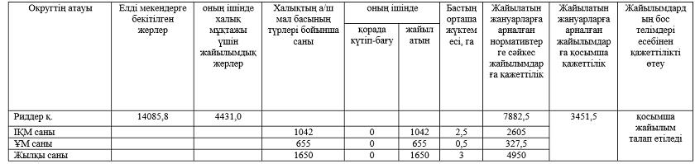

Жайылымдарға деген қажеттілік есебіне сәйкес тұрғындардан Риддер қаласы бойынша қосымша 3451,5 га жайылым талап етіледі.
Риддер қаласының ауыл шаруашылығы мақсатындағы жерлерінің құрамында 10526,6 га жайылым бар, оның ішінде 6228,7885 га жайылым жеке тұлғалар мен мемлекеттік емес заңды тұлғалардың пайдалануында және меншігінде.
Округтiң ауыл шаруашылығы құрылымдарындағы - ЖШС, шаруа және фермер қожалықтарындағы мал басы: iрi қара мал 2276 бас, ұсақ мал 471 бас, жылқы 1176 басты құрайды (8-кесте).
8-кесте. Ауыл шаруашылығы құралымдары үшін жайылымдар қажеттілігінің есебі

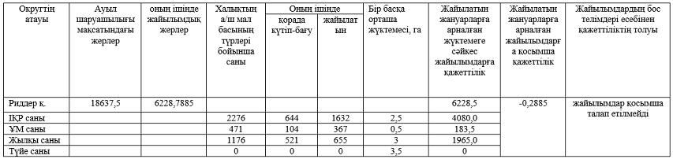

Жайылымдар округі бойынша ауыл шаруашылығы құралымдарында жайылатын мал басына арналған жайылымдарға қажеттілік есебіне сәйкес қосымша талап етілмейді, тапшылық жоқ.
9-кесте. Талап етілетін қосымша жайылымдар
р/с № | Босалқы жерден талап етілетін қосымша жайылымдар, мың гектар | Қосымша берілетін жайылымдар
 | Босалқы жерден талап етілетін қосымша жайылымдар, мың гектар | жайылым пайдаланушыларға жер пайдалануға берілуі мүмкін жайылымдар,  мың гектар | халықтың жеке ауласындағы ауыл шаруашылығы жануарларын жаю жөніндегі мұқтаждарын қанағаттандыру мақсатында резервке қоюға жататын жайылымдар,  мың гектар
1 | 2 | 3 | 4
1 | Риддер қ. | 1416,0 | 3701,8

Риддер қаласы бойынша
жайылымдарды
басқару және оларды пайдалану
жөніндегі 2026-2030 жылдарға
арналған жоспарға
2-қосымша
Жайылымдарды геоботаникалық зерттеу мәліметтері

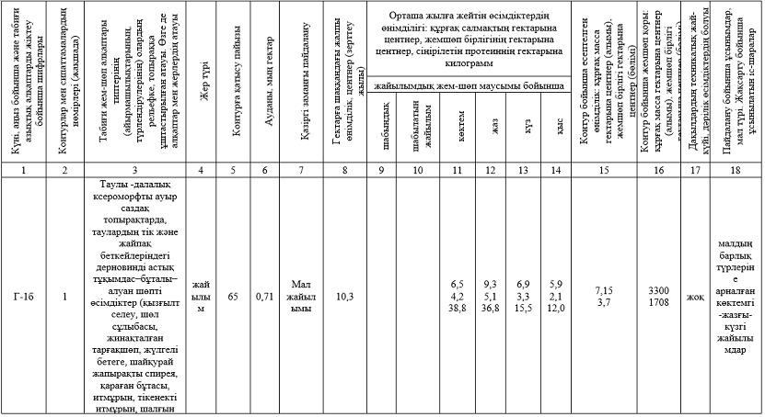
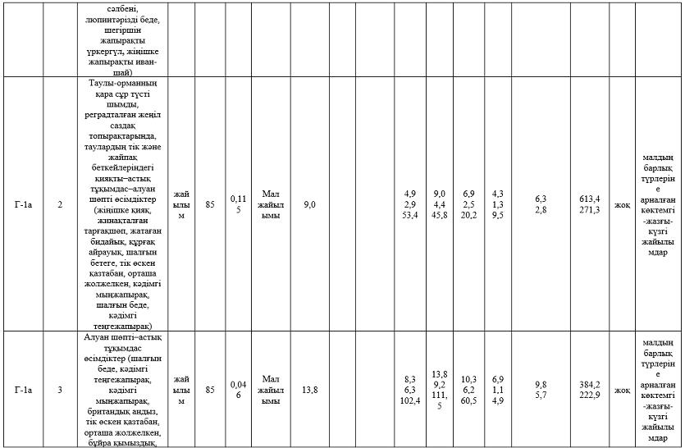
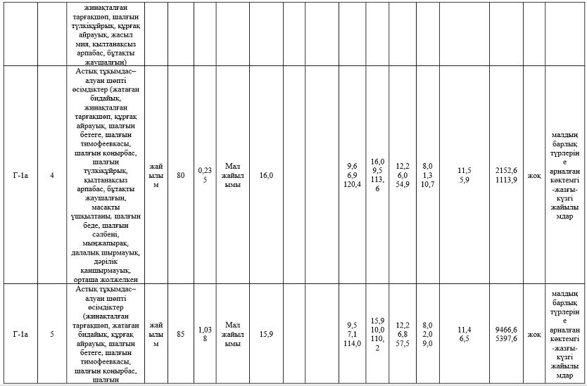
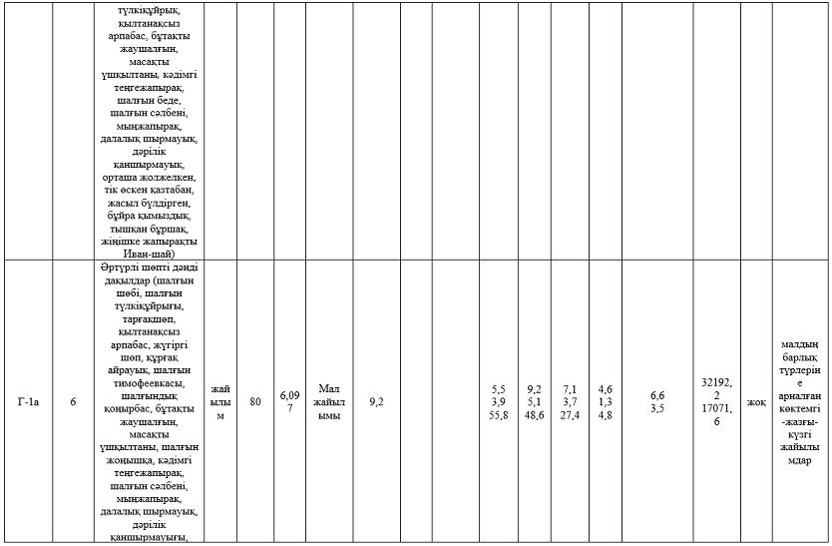

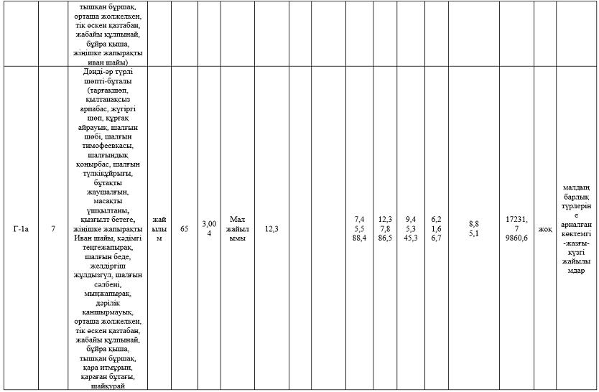
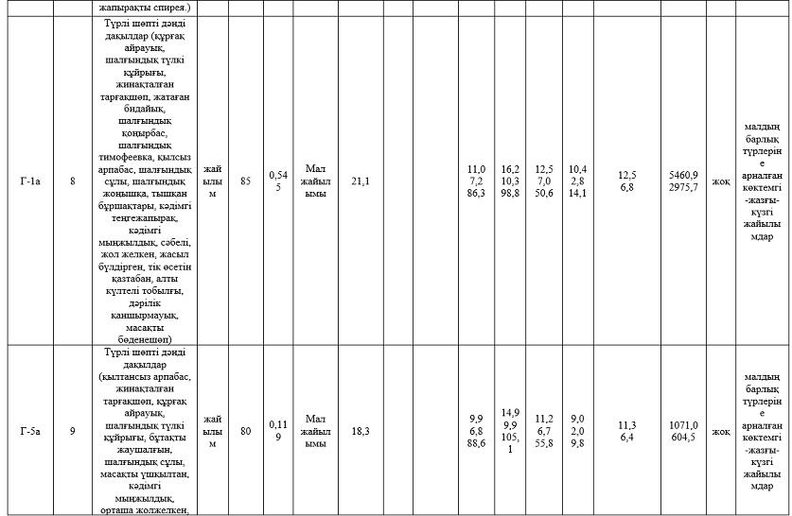
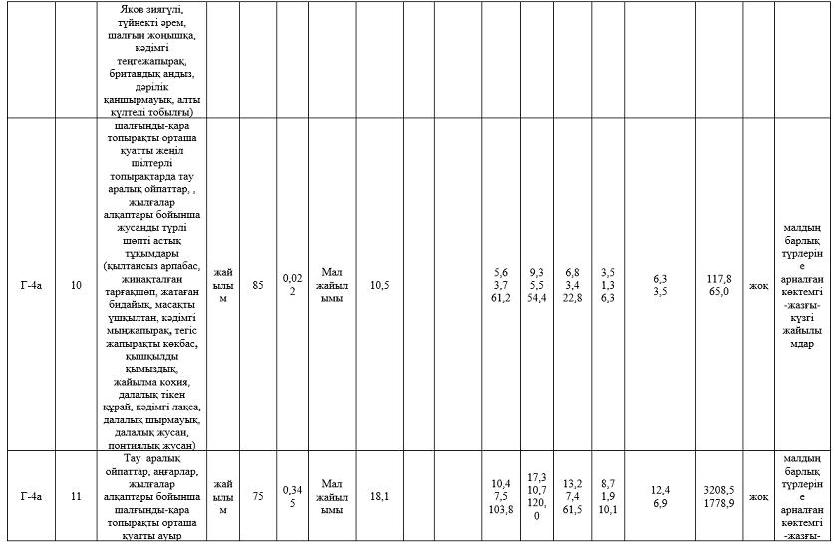
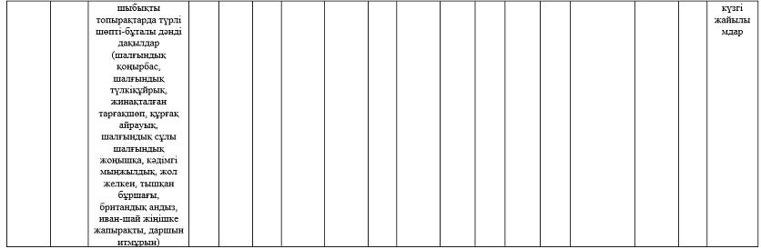

Риддер қаласы бойынша
жайылымдарды
басқару және оларды пайдалану
жөніндегі 2026-2030 жылдарға
арналған жоспарға
3- қосымша
Жайылымдық инфрақұрылым объектілері туралы және ауыл шаруашылығы жануарларын айдап жүруге арналған сервитуттар туралы мәліметтер
Р/с № | Жайылымдық инфрақұрылым объектілері | Жайылымдық инфрақұрылымның қолданыстағы объектілерінің саны, бірлік | Құрылысты (қайта жаңартуды) талап ететін  жайылымдық инфрақұрылым объектілерінің саны, бірлік | Ұзындығы, километр | Ауданы, мың шаршы метр
1 | 2 | 3 | 4 | 5 | 6
1. | Суландыру құрылыстары (ұңғымалар, құбырлы және шахталық құдықтар, қазбалар) | жоқ
2. | Құрылыстар, көпірлер, жолдар | жоқ
3. | Мал айдау трассалары, мал аялдамалары және суару алаңдары | жоқ
4. | Қойларды, кошқарларды түсіруге арналған сыйымдылықтар және қоршалған орындар, жайылымдардың қоршаулары, қоршаулар (оның ішінде электр қоршаулары), ауыл шаруашылығы жануарларын қашалау-үлестік жаюға арналған қашалар | жоқ
5. | Ауыл шаруашылығы жануарларын ветеринариялық өңдеуге арналған мал қамайтын орындар | жоқ
6. | Электр және жылу энергиясымен қамтамасыз етуге арналған құрылыстар мен объектілер, жаңартылатын және баламалы энергия көздерін пайдалану объектілері | жоқ
7. | Сумен жабдықтау объектілері және тіршілікті қамтамасыз етудің басқа да түрлері, персоналдың маусымдық тұруына арналған құрылыстар және жайылымдарды күтіп-ұстау мен пайдалану үшін қажетті өзге де мүлік | жоқ

Риддер қаласы бойынша
жайылымдарды
басқару және оларды пайдалану
жөніндегі 2026-2030 жылдарға
арналған жоспарға
4- қосымша
1-кесте. Иелері көрсетілген ауыл шаруашылығы жануарларының саны туралы деректер
Р/с № | Әкімшілік-аумақтық объектілер жіктеуіші бойынша кенттің, ауылдың, ауылдық округтің коды | Кенттің, ауылдың, ауылдық округтің атауы | Иесінің түрі | Иесінің бизнес-сәйкестендіру нөмірі/жеке сәйкестендіру нөмірі | Жеке тұлғалардың тегі, аты, әкесінің аты (бар болса) немесе заңды тұлғалардың атауы | Мал басының саны, бас
 |  |  |  |  |  | Ірі қара мал | Ұсақ мал | жылқы | Түйе
1 | 2 | 3 | 4 | 5 | 6 | 7 | 8 | 9 | 10
1 | 632400600 | Поперечное а. | фермерлік шаруашылық | 740128302690 | Турканов Канат | 3 | 25 | 9
2 | 632400300 | Бутаково а. | фермерлік шаруашылық | 700125302121 | Кожанов Оралбек Жанабылович | 37 | 10 | 12
3 | 632410000 | Риддер қ. | фермерлік шаруашылық | 691205300108 | Адилов Канат Сейткамзинович | 3 | 87 | 10
4 | 632400800 | Коноваловка а. | фермерлік шаруашылық | 791206402810 | Созуляко Анна Павловна | 80 |  | 30
5 | 632400800 | Коноваловка а. | фермерлік шаруашылық | 780627303004 | Бердюгин Василий Васильвич | 20
6 | 632410000 | Риддер қ. | фермерлік шаруашылық | 610320302370 | Бобошко Алексей Николаевич |  |  | 24
7 | 632400600 | Поперечное а. | фермерлік шаруашылық | 730524301990 | Богдаев Николай Николаевич | 6 | 14 | 15
8 | 632400600 | Поперечное а. | фермерлік шаруашылық | 610802402446 | Богдаева Клавдия Владимировна | 3
9 | 632400600 | Поперчное а. | фермерлік шаруашылық | 540616401530 | Богдаева Павлина Павловна | 9 |  | 3
10 | 632400600 | Поперечное а. | фермерлік шаруашылық | 580508301930 | Воронов Евгений Николаевич |  |  | 37
1-кестенің жалғасы
1 | 2 | 3 | 4 | 5 | 6 | 7 | 8 | 9 | 10
11 | 632410000 | Риддер қ. | фермерлік шаруашылық | 590630301679 | Добыш Сергей Иванович | 22
12 | 632410000 | Риддер қ. | фермерлік шаруашылық | 761130300027 | Дудкин Александр Сергеевич | 1260 |  | 5
13 | 632400400 | Лениногорский Лесхоз а. | фермерлік шаруашылық | 721113301605 | Кариц Адильжан Карицович | 4 | 20 | 62
14 | 632400600 | Поперечное а. | фермерлік шаруашылық | 540722301590 | Жуков Владимир Степанович | 34 | 52
15 | 632400800 | Коноваловка а. | фермерлік шаруашылық | 481018301364 | Иванов Виктор Лукич |  |  | 6
16 | 632400600 | Поперечное а. | фермерлік шаруашылық | 530118301047 | Моисеев Константин Васильевич |  |  | 43
17 | 632400600 | Поперечное а. | фермерлік шаруашылық | 660509302218 | Нагайцев Игорь Васильвич | 5
18 | 632410000 | Риддер қ. | фермерлік шаруашылық | 540303301858 | Назаров Василий Константинович | 22 |  | 1
19 | 632400600 | Поперечное а. | фермерлік шаруашылық | 470521300950 | Оспанов Мухаметкан Рахметкалиевич |  |  | 5
20 | 632400400 | Лениногорский Лесхоз а. | фермерлік шаруашылық | 620805400438 | Ускембаева Кулмайра Ботановна | 32 | 25 | 46
21 | 632400800 | Коноваловка а. | фермерлік шаруашылық | 570415302595 | Попов Валерий Васильевич | 4
22 | 632410000 | Риддер қ. | фермерлік шаруашылық | 570507300033 | Попов Виктор Сергеевич | 14
23 | 632410000 | Риддер қ. | фермерлік шаруашылық | 770821300151 | Поспелов Николай Александрович | 35
24 | 632400600 | Поперечное а. | фермерлік шаруашылық | 560620402643 | Сельмурзаева Роза Калиевна |  |  | 53
25 | 632410000 | Риддер қ. | фермерлік шаруашылық | 690519302317 | Смелянец Вячеслав Юрьевич | 30 | 30 | 2
26 | 632400800 | Коноваловка а. | фермерлік шаруашылық | 660718301928 | Смыков Василий Александрович | 42 |  | 90
1-кестенің жалғасы
1 | 2 | 3 | 4 | 5 | 6 | 7 | 8 | 9 | 10
27 | 632410000 | Риддер қ. | фермерлік шаруашылық | 641025301971 | Сомов Александр Александрович | 27
28 | 632400600 | Поперечное а. | фермерлік шаруашылық | 791015400915 | Кабидешева Анна Николаевна | 71 | 20 | 163
29 | 632400600 | Поперечное а. | фермерлік шаруашылық | 540610300543 | Трунов Николай Денисович | 8
30 | 632400800 | Коноваловка а. | фермерлік шаруашылық | 570709301228 | Федоров Петр Георгиевич |  | 30
31 | 632410000 | Риддер қ. | фермерлік шаруашылық | 600131301938 | Антропов Юрий Петрович | 30 |  | 7
32 | 632400600 | Поперечное а. | фермерлік шаруашылық | 650203402239 | Джамалханова Малика Саидовна | 53 |  | 1
33 | 632400800 | Коноваловка а. | фермерлік шаруашылық | 690705402463 | Отарбаева Анар Фазылкызы | 43 |  | 160
34 | 632400800 | Коноваловка а. | фермерлік шаруашылық | 840414300293 | Мозуляко Владимир Николаевич | 50 |  | 16
35 | 632400600 | Поперечное а. | фермерлік шаруашылық | 870319300361 | Серов Виктор Сергеевич |  |  | 42
36 | 632410000 | Риддер қ. | фермерлік шаруашылық | 840609400577 | Блинова Ольга Викторовна | 45
37 | 632400800 | Коноваловка а. | фермерлік шаруашылық | 910212351136 | Турканов Бакытбек Курмагазинович | 63 | 24 | 34
38 | 632400600 | Поперечное а. | фермерлік шаруашылық | 900418400562 | Черных Анастасия Сергеевна | 10 | 10
39 | 632410000 | Риддер а. | фермерлік шаруашылық | 900426351415 | Сельмурзаев Рамзан Мусаевич |  |  | 2
40 | 632400800 | Коноваловка а. | фермерлік шаруашылық | 890213499027 | Баталина Галина Сергеевна |  |  | 7
41 | 632400300 | Бутаково а. | фермерлік шаруашылық | 770420301348 | Бекпаев Куаныш Жумагалиевич | 110 |  | 217
42 | 632410000 | Риддер қ. | фермерлік шаруашылық | 860926300052 | Уалканов Аян Сатыбалдинович | 3 | 25 | 53
1-кестенің жалғасы
1 | 2 | 3 | 4 | 5 | 6 | 7 | 8 | 9 | 10
43 | 632410000 | Риддер қ. | фермерлік шаруашылық | 810716302276 | Блинов Алексей Николаевич | 26 | 20 | 5
44 | 632400600 | Поперечное а. | фермерлік шаруашылық | 631008301898 | Андреев Сергей Васильнвич | 24 | 79 | 16
45 | 632400800 | Коноваловка а. | фермерлік шаруашылық | 931001351521 | Отарбаев Исламбек Манарбекович | 18
46 | 632400600 | Поперечное а. | фермерлік шаруашылық | 570626402003 | Моисеева Наталья Николаевна | 30
47 | 632400680 | Пригородное а. | Жеке тұлға |  | Жергілікті халық (жеке ауласы) | 32 | 50 | 50
48 | 632400600 | Поперечное а. | Жеке тұлға |  | Жергілікті халық (жеке ауласы) | 320 | 200 | 500
49 | 632400800 | Коноваловка а. | Жеке тұлға |  | Жергілікті халық (жеке ауласы) | 370 | 180 | 600
50 | 632400900 | Ливино а. | Жеке тұлға |  | Жергілікті халық (жеке ауласы) | 200 | 75 | 350
51 | 632400300 | Бутаково а. | Жеке тұлға |  | Жергілікті халық (жеке ауласы) | 120 | 150 | 150
2-кесте. Ауыл шаруашылығы жануарларының түрлері мен жыныстық-жас топтары бойынша қалыптасқан үйірлердің, отарлардың, табындардың саны туралы деректер
р/с № | Әкімшілік-аумақтық объектілер жіктеуіші бойынша кенттің, ауылдың, ауылдық округтің коды | Кенттің, ауылдың, ауылдық округтің атауы | Үйірлер, отарлар, табындар саны
р/с № |  | Кенттің, ауылдың, ауылдық округтің атауы | Ірі қара мал |  |  |  | Ұсақ мал |  |  | Жылқы |  | Түйе
р/с № |  | Кенттің, ауылдың, ауылдық округтің атауы | бұқалар | сиырлар | бұзау | бұқашықтар | қой мен ешкі | төлдері (қозы-лақтар) | (еркек тоқтылар, ешкілер) | айғырлар, бие | төлдері | түйелер | төлдері
1 | 2 | 3 | 4 | 5 | 6 | 7 | 8 | 9 | 10 | 11 | 12 | 13 | 14
1 | 632410000 | Риддер қ.
2 | 632400200 | Үлбі кенті
3 | 632400300 | Бутаково а.
4 | 632400400 | Лениногорский Лесхоз а.
5 | 632400500 | Верхняя Хариузовка а.
6 | 632400600 | Поперечное а.
7 | 632400700 | Ульбастрой ст.
8 | 632400800 | Коноваловка а.
9 | 632400900 | Ливино а.
10 | 632400480 | Лесное а.
11 | 632400680 | Пригородное а.
 | Барлығы:
3-кесте. Шалғайдағы жайылымдарда жаюға арналған ауыл шаруашылығы жануарлары басының саны туралы мәліметтер
р/с  № | Әкімшілік-аумақтық объектілер жіктеуіші бойынша кенттің, ауылдың, ауылдық округтің коды | Кенттің, ауылдың, ауылдық округтің атауы | Мал басының саны, бас
р/с  № |  | Кенттің, ауылдың, ауылдық округтің атауы | Ірі қара мал |  | Ұсақ мал |  | Жылқы |  | Түйе
р/с  № |  | Кенттің, ауылдың, ауылдық округтің атауы | жеке аула | ауыл шаруашылығы тауарын өндірушілер | жеке аула | ауыл шаруашылығы тауарын өндірушілер | жеке аула | ауыл шаруашылығы тауарын өндірушілер | жеке аула | ауыл шаруашылығы тауарын өндірушілер
1 | 2 | 3 | 4 | 5 | 6 | 7 | 8 | 9 | 10 | 11
1 | - | - | - | - | - | - | - | - | - | -
 | Барлығы:
Округ аумағында шалғайдағы маусымдық жайылымдар жоқ.

Риддер қаласы бойынша
жайылымдарды
басқару және оларды пайдалану
жөніндегі 2026-2030 жылдарға
арналған жоспарға
5-қосымша
Жайылым айналымдарының ұсынылатын схемалары
Жылдар | Учаскелердің нөмірлері
Жылдар | I | II | III
бірінші жыл | көктемгі маусым | жазғы маусым | күзгі маусым
екінші жыл | демалатын телім | көктемгі маусым | жазғы маусым
үшінші жыл | күзгі маусым | демалатын телім | көктемгі маусым
төртінші жыл | жазғы маусым | күзгі маусым | демалатын телім

Риддер қаласы бойынша
жайылымдарды
басқару және оларды пайдалану
жөніндегі 2026-2030 жылдарға
арналған жоспарға
6-қосымша
Риддер қаласының аумағында жайылымдардың жер санаттары бөлінісінде орналасу схемасы (картасы)

Риддер қаласы бойынша
жайылымдарды
басқару және оларды пайдалану
жөніндегі 2026-2030 жылдарға
арналған жоспарға
7-қосымша
Жеке ауладағы ауыл шаруашылығы жануарларын жаю бойынша халықтың мұқтаждығына арналған жайылымдар, оның ішінде қоғамдық жайылымдар белгіленген схема (карта)

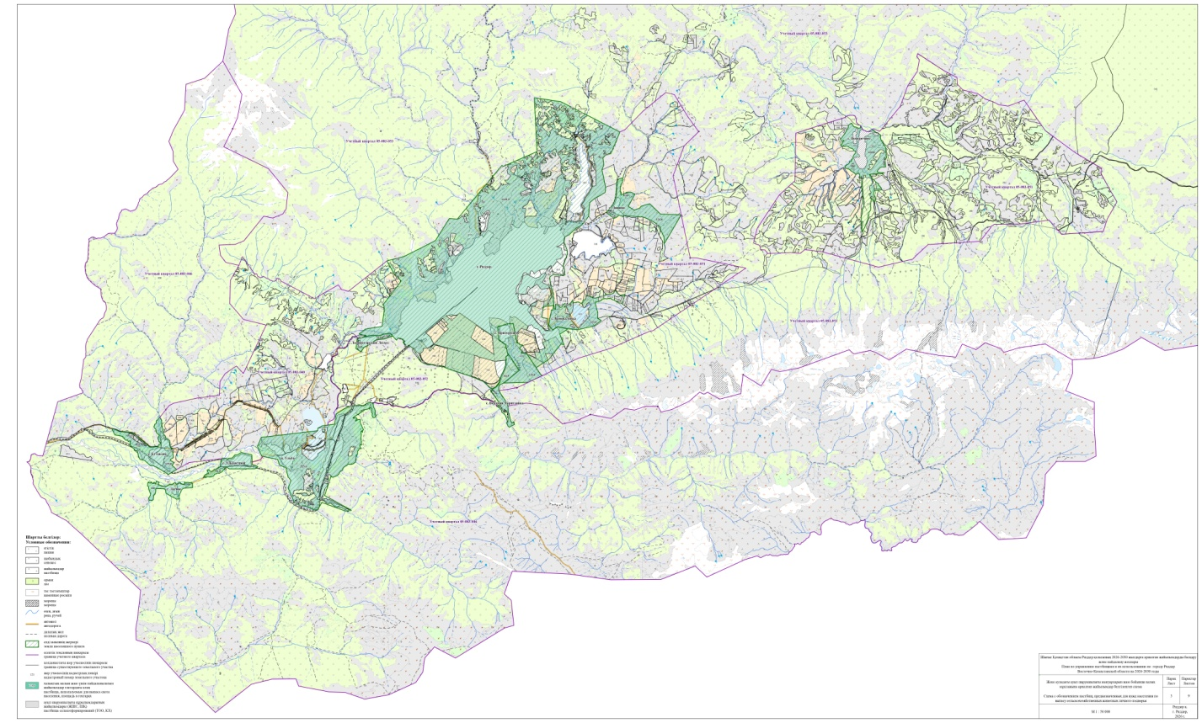

Риддер қаласы бойынша
жайылымдарды
басқару және оларды пайдалану
жөніндегі 2026-2030 жылдарға
арналған жоспарға
8-қосымша
Ұсынылатын жайылым айналымдарының схемалары көрсетілген схема (карта), онда жайылымдарды геоботаникалық зерттеп-қарау негізінде ұсынылатын жайылым айналымдарының схемалары көрсетіледі

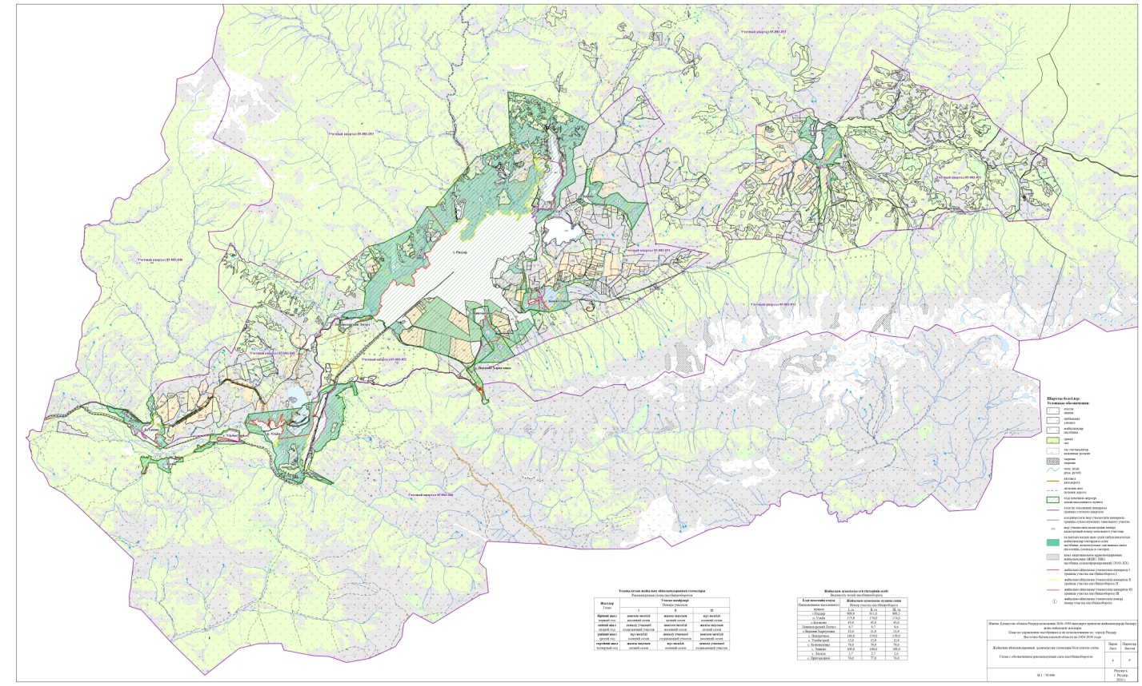

Риддер қаласы бойынша
жайылымдарды
басқару және оларды пайдалану
жөніндегі 2026-2030 жылдарға
арналған жоспарға
9-қосымша
Ауыл шаруашылығы жануарларын айдауға арналған сервитуттар, мал айдайтын трассалар және жайылымдық инфрақұрылымның өзге де объектілері, сондай-ақ мал қорымдары (биометриялық шұңқырлар) белгіленетін схема (карта)

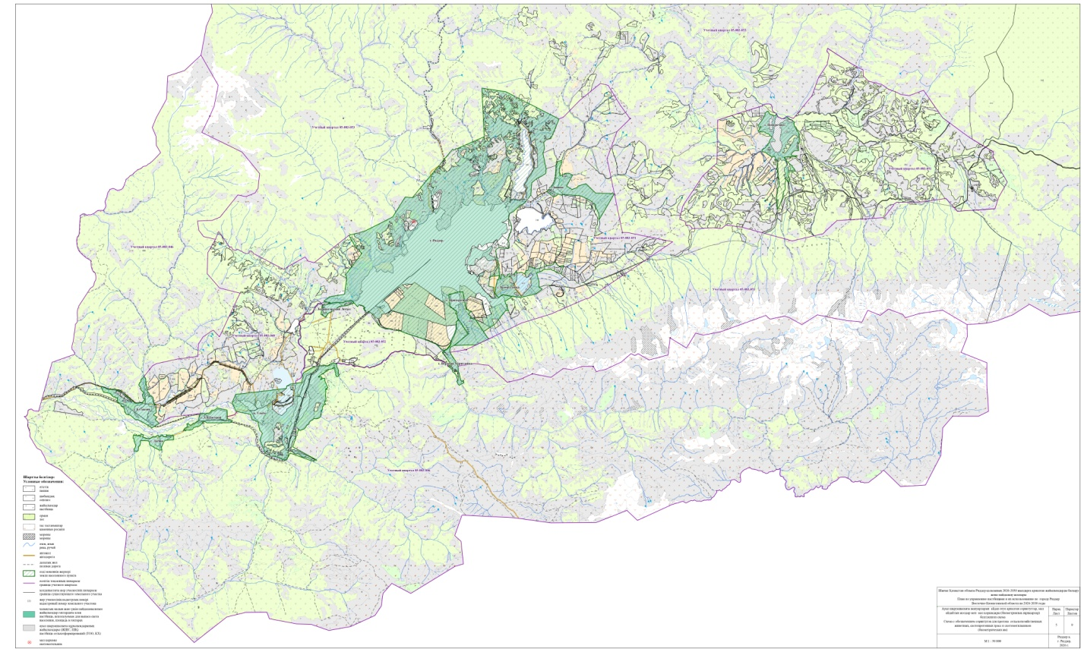

Риддер қаласы бойынша
жайылымдарды
басқару және оларды пайдалану
жөніндегі 2026-2030 жылдарға
арналған жоспарға
10-қосымша
Жайылымды пайдаланушыларға жер пайдалануға берілуі мүмкін жайылымдар белгіленген схема (карта)

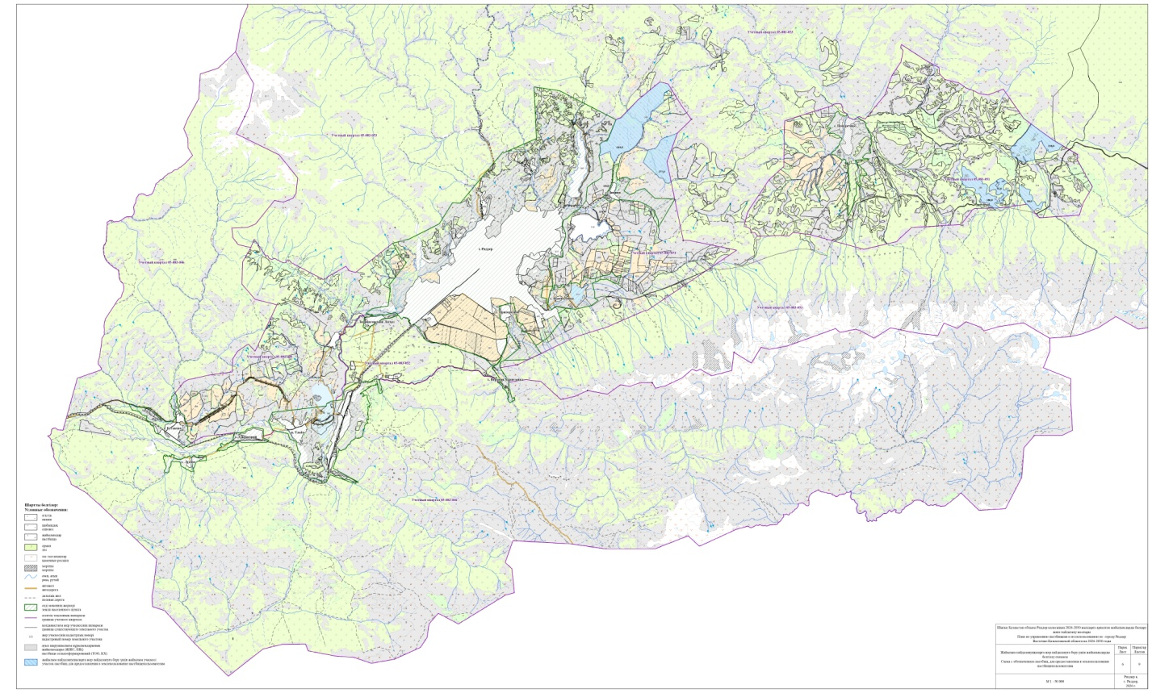

Риддер қаласы бойынша
жайылымдарды
басқару және оларды пайдалану
жөніндегі 2026-2030 жылдарға
арналған жоспарға
11-қосымша
Жеке қосалқы шаруашылықтың ауыл шаруашылығы жануарларын жаю бойынша халықтың мұқтажын қанағаттандыру мақсатында резервке қалдыруға жататын жайылымдар белгіленген схема (карта)

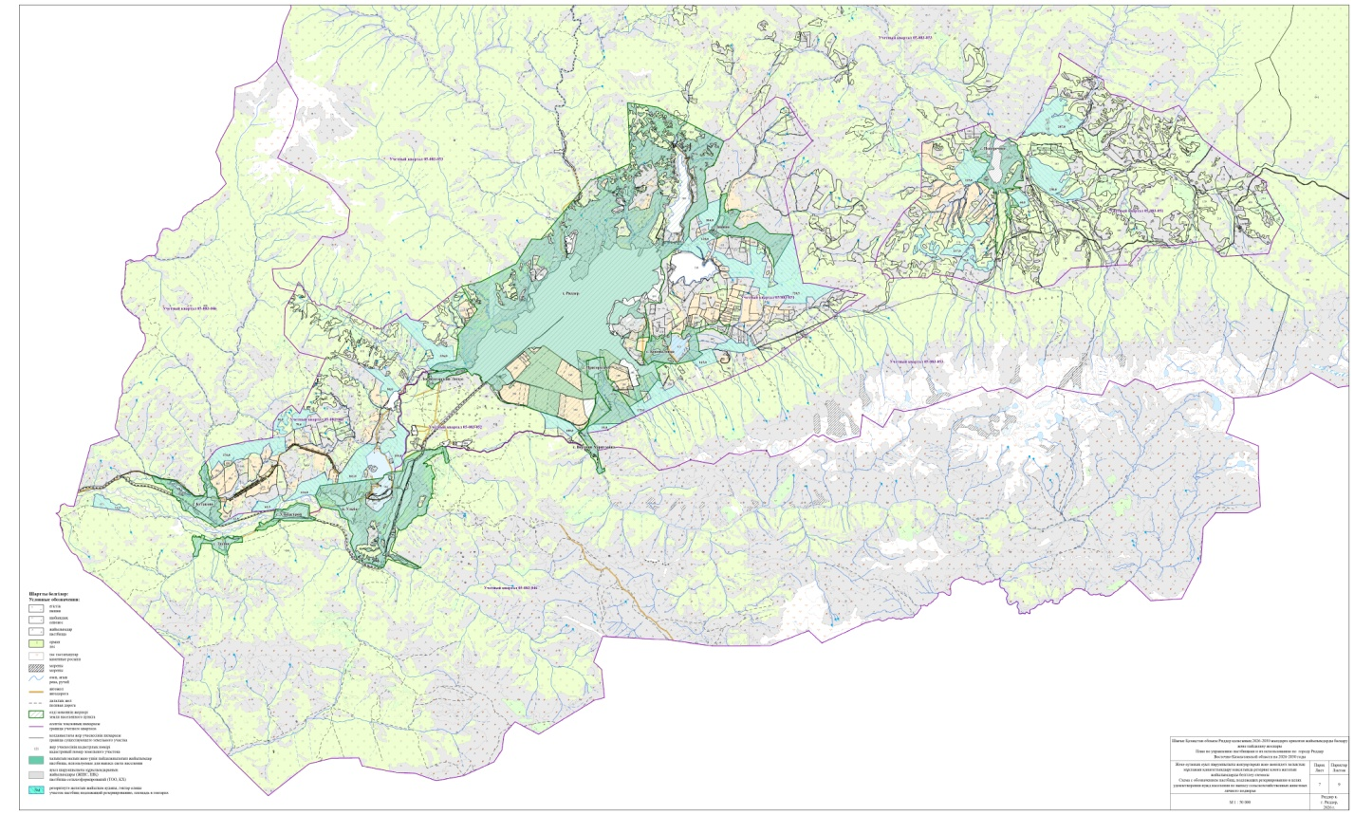

Риддер қаласы бойынша
жайылымдарды
басқару және оларды пайдалану
жөніндегі 2026-2030 жылдарға
арналған жоспарға
12-қосымша
Су көздеріне (көлдерге, өзендерге, тоғандарға, қазылған суаттарға, суғару және суландыру каналдарына, құбырлы және шахталы құдықтарға) қол жеткізу схемасы

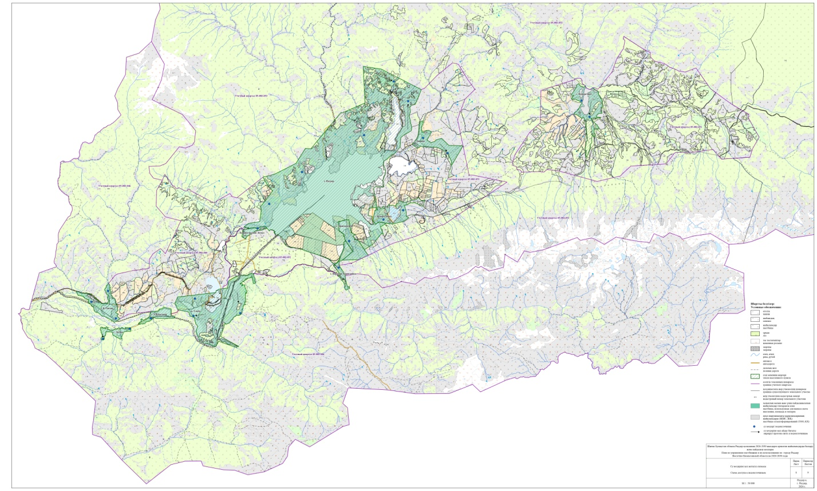

Риддер қаласы бойынша
жайылымдарды
басқару және оларды пайдалану
жөніндегі 2026-2030 жылдарға
арналған жоспарға
13-қосымша
Ауылдық елді мекендер арасында жайылымдарды жобалық бөлу (қайта бөлу)

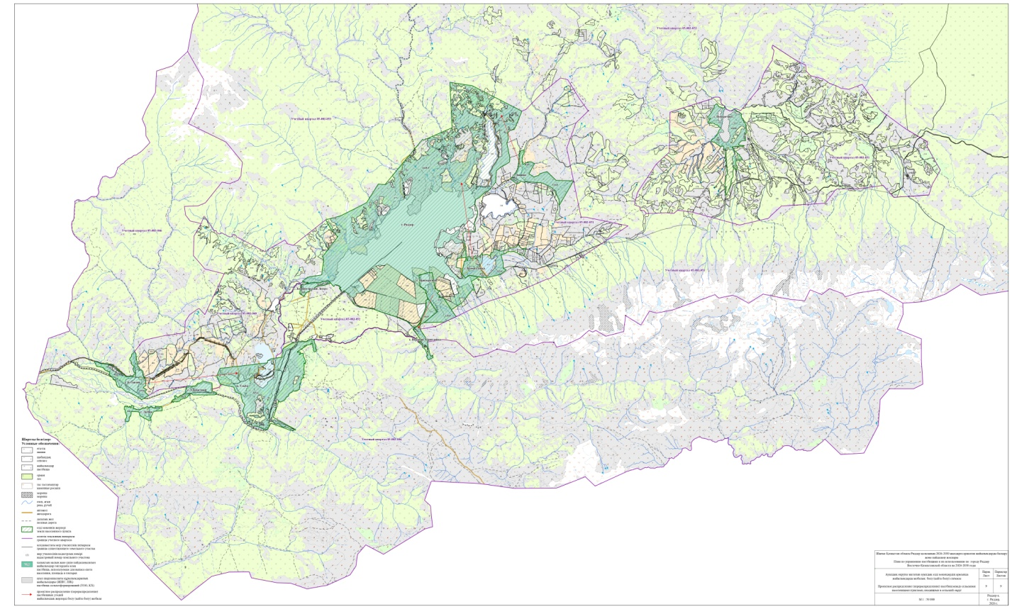

Қорытынды
Ауыл шаруашылығы алқаптарын пайдалану кезінде табиғи және егілген жайылым шөптерінің жемшөп құнының нашарлауына және өнімділігінің төмендеуіне жол бермеу үшін жайылым айналымын сақтау қажет, бұл жемшөп базасының жай-күйін жақсартады.
Жайылым айналымы деп жайылымдарды пайдалану және оларды күту жүйесi аталады, бұл ретте белгiлi бiр тәртiппен (маусым iшiнде, бiр жылдан кейiн немесе бiрнеше жылдан кейiн) оларды пайдалану мерзiмдерi мен тәсiлдерi өзгередi. Бұл үшін жайылым және шөп шабу жайылым мерзімдерін ауыстырумен кезең-кезеңімен алмастырылады, жайылымға демалыс беріледі.
Табиғи-климаттық жағдайларға және жайылымдардың құламалылығына қарай (бұл халық пайдаланатын жайылымдарға қатысты әсiресе өзектi) жыл мезгiлдерi iшiнде жайылымдарды бiртiндеп ауыстыра отырып, үш жайылымдық схеманы көздейтiн ауысымдық-маусымдық жайылым айналымы пайдаланылады. Жайылым айналымының осындай схемасы кезінде әрбір учаскені кезекті қораларға бөлу қажет: маусымның басталуы, ортасы және аяқталуы үшін.
Жайылым айналымын осы Жоспарға 3-қосымшаға сәйкес жайылым айналымдарының қолайлы схемаларын ескере отырып, мал жаюға арналған жайылымдарды ұйымдастыру кезінде қолдану қажет.
Риддер қаласы бойынша жайылымдарды басқару және оларды пайдалану жөніндегі 2026-2030 жылдарға арналған жоспар жайылымдарды ұтымды пайдалануды қамтамасыз етуге, олардың жай-күйін жақсартуға, тозу процесін болдырмауға мүмкіндік береді.

© 2012. Қазақстан Республикасы Әділет министрлігінің «Қазақстан Республикасының Заңнама және құқықтық ақпарат институты» ШЖҚ РМК

